- TEMAS: El género narrativo- Cuento Fantástico
Grilla de Evaluación de contenidos:
CAPACIDADES ESPECÍFICAS A EVALUAR | LS | L | VL | L | NP | OBSERVACIONES
Leer e interpretar comprensivamente teniendo en cuenta las características del género narrativo: el cuento fantástico
Identificar estructura narrativa
Reconocer núcleos narrativos y tipos de narrador
Guía N°13
- Texto: “El escuerzo”
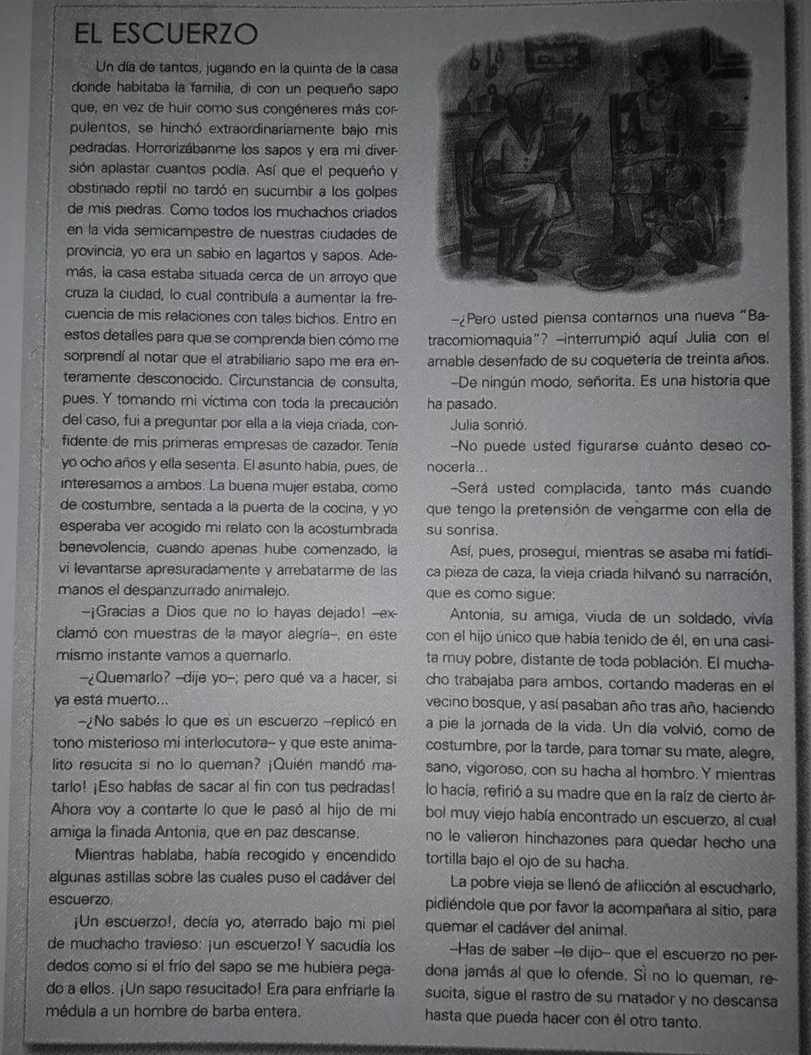

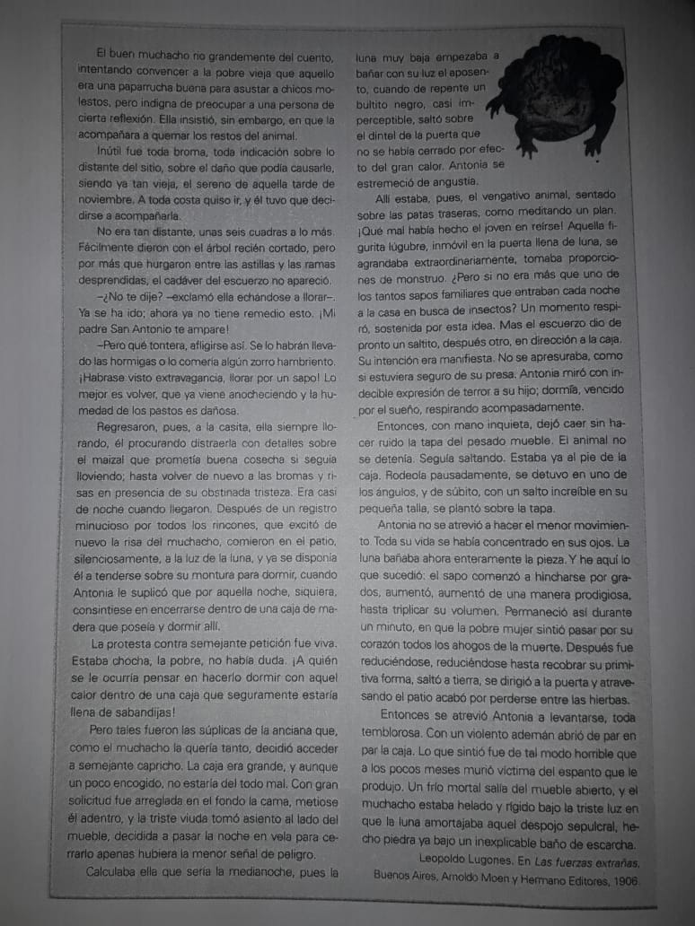

- Actividades:
- Pre lectura: (en esta instancia no es necesario que des una respuesta por escrito; sirve para anticiparnos a la lectura y hacer una hipótesis sobre su contenido)
Observemos las imágenes:
- ¿Qué hipótesis podemos hacer a partir de ellas respecto al contenido del texto?
- ¿Qué precisiones podemos hacer a partir de la lectura del título?
- Lectura:
Leamos el cuento. Luego realicemos las siguientes actividades:
- Una las siguientes palabras extraídas del texto con el sinónimo que le corresponda:
Congéneres generosidad - bondad
Obstinado impresionable
Atrabiliario testarudo - tozudo
Benevolencia género o clase

- Lee con atención y responda:
  - ¿Qué características particulares presenta el escuerzo que aplastó el niño?
  - ¿Por qué el niño consulta a la criada?
  - ¿Por qué la mujer se alegra al ver que el niño trae consigo al animal muerto?
  - ¿Cómo reacciona el niño ante la propuesta de quemarlo? ¿y frente la explicación?
  - ¿Qué hace la mujer para tratar de convencer al niño y a Julia de que lo que dice es “verdad”?
- Busque información sobre la “Batracomiomaquia” ¿Se relaciona con el cuento? ¿Por qué?
………………………………………………………………………………………………………………………………………………………………………………………………………………………………………………………………..
- Busque la diferencia entre supersticioso y escéptico. El niño ¿Cuál de los dos es? ¿Por qué?
………………………………………………………………………………………………………………………………………………………………………………………………………………………………………………………………………………………………………………………………………………………………………………………………………
- En el cuento hay relatos que incluyen otros relatos. Observe el esquema y elija la opción correcta:
Relato marco: abre y cierra la narración.
Relato enmarcado: historia incluida dentro del relato marco

Relato marco: ¿Quién abre y cierra la narración en el cuento?
La vieja criada – Antonia – el niño
¿Qué tipo de narrador tiene el relato marco?
Omnisciente – protagonista – testigo
Relato enmarcado: Hay una nueva historia narrada ¿Quién la cuenta?
Julia – Antonia – la vieja criada
¿Qué tipo de narrador tiene el relato enmarcado?
Omnisciente – protagonista – testigo
- Complete la lista de hechos o situaciones sobrenaturales que ocurren en el relato enmarcado:
- El sapo se agranda extraordinariamente y adquiere proporciones de monstruos.
- …………………………………………………………………………………………………………………………….
- …………………………………………………………………………………………………………………………….
- …………………………………………………………………………………………………………………………….

- Pos lectura:
- ¿Por qué se puede afirmar que “El Escuerzo” es un cuento fantástico? ¿Podría darse una explicación lógica o racional para la muerte del joven?

